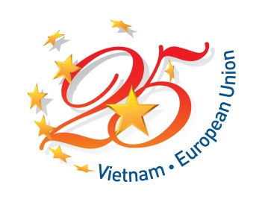
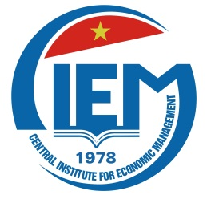
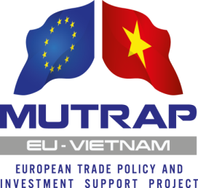

CHƯƠNG TRÌNH HỘI THẢO

Công bố báo cáo “Đánh giá tác động của Hiệp định đối tác kinh tế toàn diện khu vực (RCEP) đối với nền kinh tế Việt Nam:
Tác động, cơ hội và thách thức”
Thời gian: Thứ sáu, ngày 17 tháng 7 năm 2015
Địa điểm: Khách sạn Công Đoàn, 14 Trần Bình Trọng, Quận Hoàn Kiếm, Hà Nội

8:00-8:30 | Đăng ký đại biểu
8:30-9:00 | Phát biểu khai mạc và giới thiệu  Ông Võ Trí Thành, Phó Viện trưởng, Viện NCQLKTTW  Đại diện Phái đoàn Liên minh châu Âu tại Việt Nam (TBC)
9:00-9:20 | Hội nhập kinh tế quốc tế: Cập nhật tiến trình hiện tại vàhàmý cho Việt Nam  Ông Võ Trí Thành, Phó Viện trưởng, CIEM
9:20-9:50 | RCEP: những tác động tổng thể, cơ hội và thách thức  Ông Nguyễn Anh Dương, Phó trưởng ban, Viện NCQLKTTW
9:50-10:10 | Giải lao
10:10-10:40 | Tác động đối với ngành Nông nghiệp-Thủy sản và Công nghiệp-Xây dựng  Bà Đinh Thu Hằng, Viện NCQLKTTW
10:40-11:10 | Tác động đối với ngành Dịch vụ  Ông Nguyễn Anh Dương, Phó Trưởng ban, Viện NCQLKTTW
11:10-11:45 | Thảo luận
11:45-12:00 | Tổng kết và Bế mạc  TS. Võ Trí Thành, Phó Viện trưởng, Viện NCQLKTTW

